Formação Gesac

Instalação do antispyware Spybot

Sumário
1 Sobre o Spybot 2
1.1 Obtenção do Spybot para instalação 2
2 Instalação do Spybot 2
3 Atualizando Spybot 9

Instalar Spybot -Search & Destroy

1 Sobre o Spybot
É um programa para detectar e remover Spywares de seu computador. Spywares são programas de computador cujo objetivo é recolher informações a respeito de um usuário e seu comportamento com relação à Internet de forma automática e sem o seu conhecimento nem consentimento.

O Spybot funciona eliminando do computador spybots, keyloggers e adwares. A seguir é apresentado como instalar e utilizar esta ferramenta.

1.1 Obtenção do Spybot para instalação
O arquivo de instalação do Spybot encontra-se no diretório softwares: spybot162.exe
Caso necessário link para download http://www.safer-networking.org/pt/ownmirrors1/index.html e clicar no “Download Spybot – Search & Destrtoy”, a versão disponível durante a criação deste tutorial foi a 1.6.2.

2 Instalação do Spybot

Para efetuar a instalação copie do CD ou faça o download do arquivo de instalação para o micro, mencionado anteriormente na seção X.
Passos para instalação:
Passo 1 – Efetuar dois cliques no arquivo (spybotsd162.exe);
Passo 2 – Caso apresente a seguinte tela:
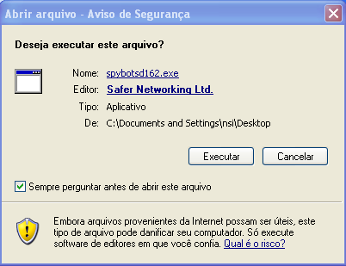

Deve-se clicar em “Executar”.

Passo 3 – Configurar idioma “Português (Portugal)” e clicar em “OK”;
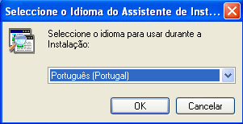

Passo 4 – Clique no botão “Seguinte >”
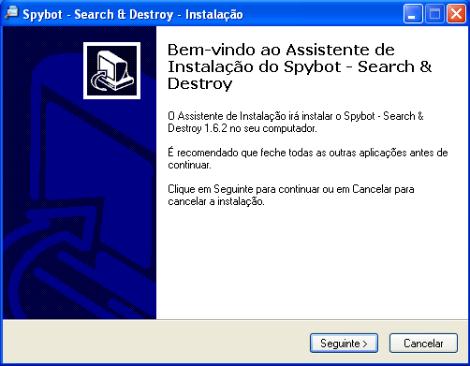
Passo 5 – Selecionar a opção: “Aceito o contrato”.
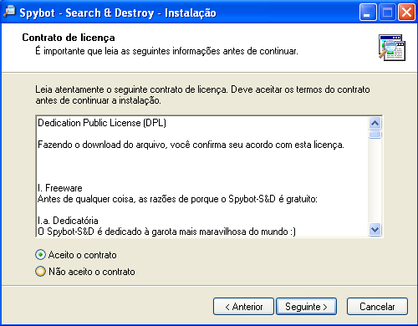

Clicar em “Seguinte >”.
Passo 6 – Em seguida clicar em “Seguinte >”
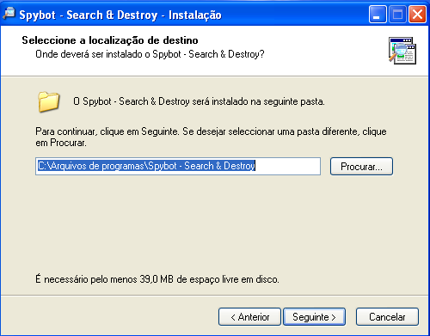
Passo 7 – Na tela seguinte:
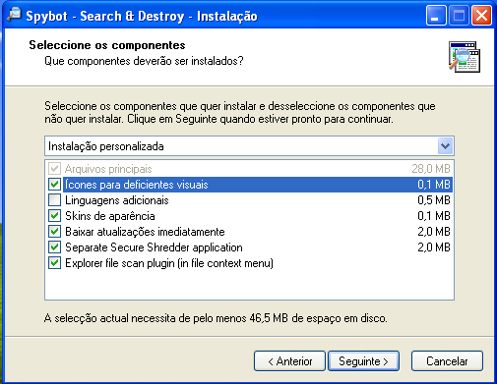
Marcar as opções:
Ícones para deficientes visuais.
Explorer file scan plugin (in file context menu).
Desmarcar a opção:
Linguagens adicionais.
Clicar em “Seguinte >”.
Passo 8 – Clicar em “Seguinte >”
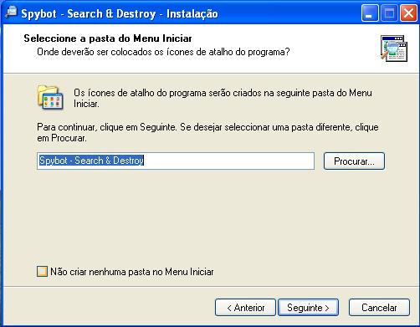
Passo 9 – Clicar em “Seguinte >”
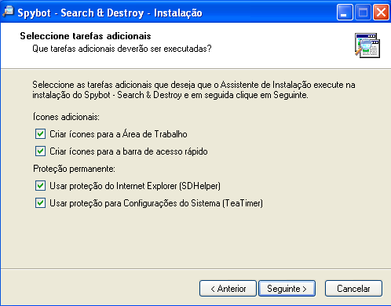

Passo 10 – Clicar em “Instalar”.
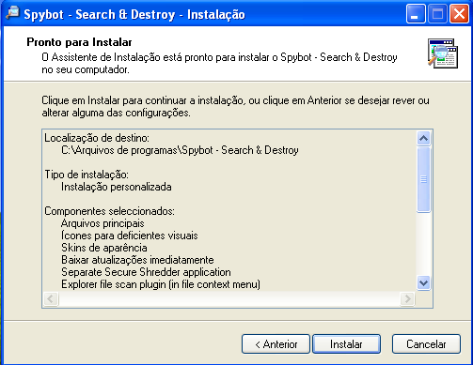
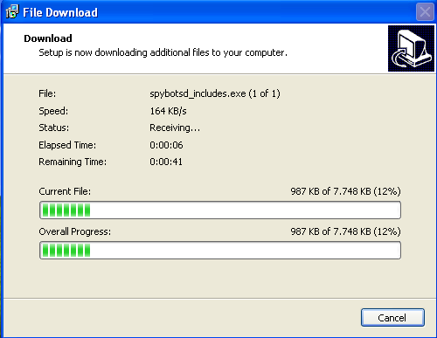
Passo 11 – Aguardar processo de instalação.
Passo 12 – Clicar em “Concluir”
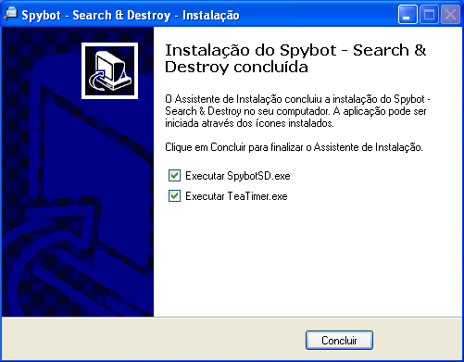

Passo 13 – Aguardar processo finalizar.
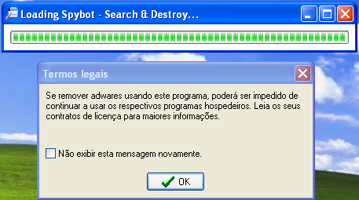

Após finalizar deve ser marcado a opção: “Não exibir esta mensagem novamente” e clicar em “OK”.

Será necessário agora efetuar algumas configurações pós-instalação.

Passo 14 – Não é necessário criar o backup. Na tela apresentada clicar em “Continuar”.
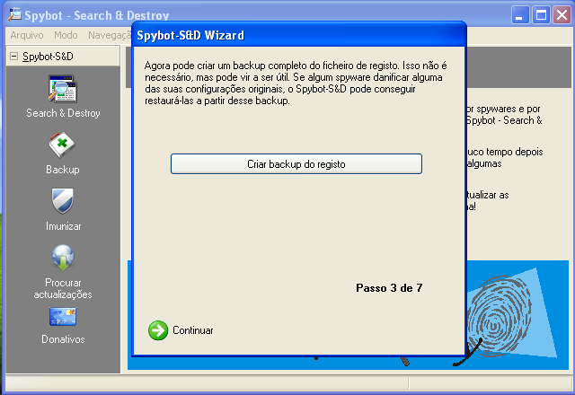
Passo 15 – Nesta tela deve clicar no botão “Continuar”, vamos efetuar atualização depois.
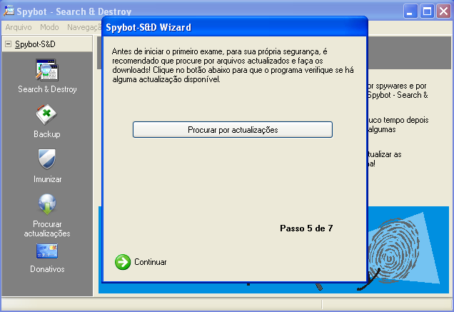

Passo 16 – Clicar em “Imunizar o sistema” e em seguida “Continuar”
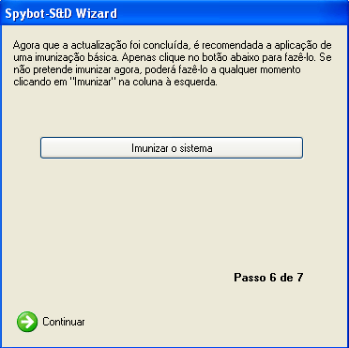

Passo 17 – Clicar em “Começar a usar o programa”
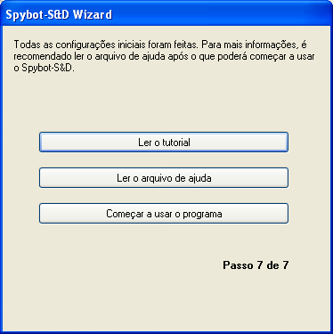

3 Atualizando Spybot
Passo 1 – Na tela a seguir clicar em: “Procurar por atualizações”, no lado esquerdo.
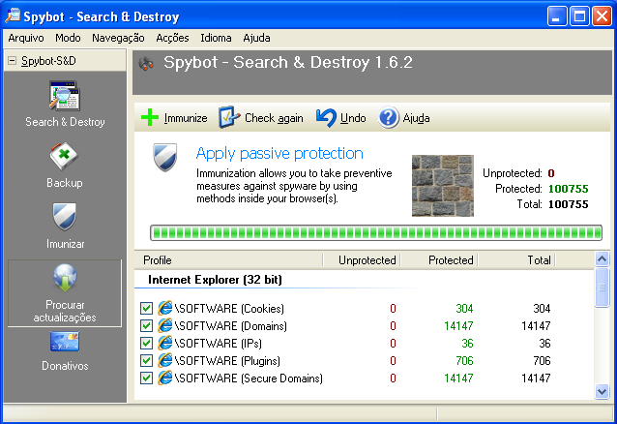
Passo 2 - Em seguida devemos selecionar um servidor de atualização. Escolha o que for de sua preferência.
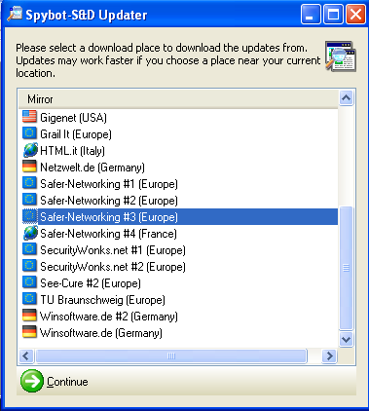

Em seguida clicar em “Continue”.
Passo 3 – Na tela seguinte:
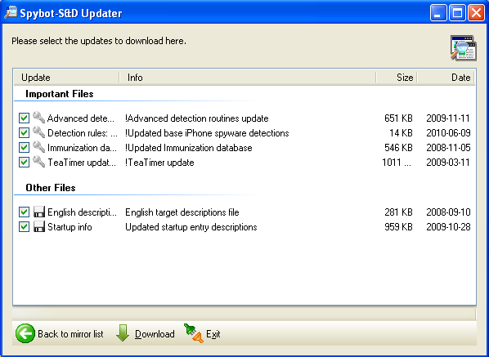
Marcar as opções:
English Descriptition.
Startup info.
Clicar em “Download”.
Passo 4 - Em seguida:
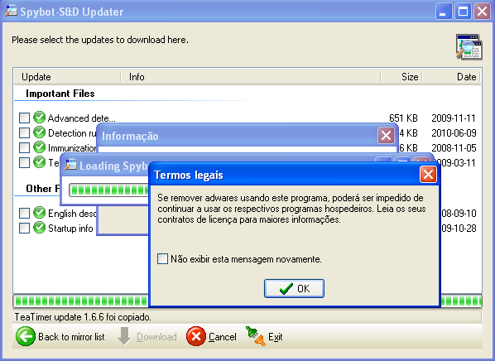
Marcar “Não exibir esta mensagem novamente.” e clicar “OK”
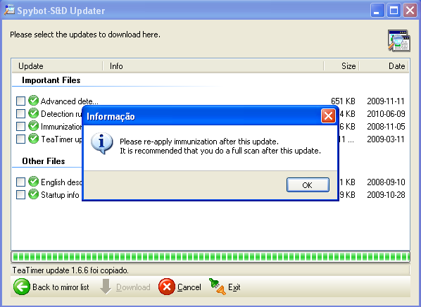
Clicar em “Ok”, na tela de informações e clicar no botão “Exit”.

Passo 5 – Clicar no botão “Imunizar” ao lado esquerdo.

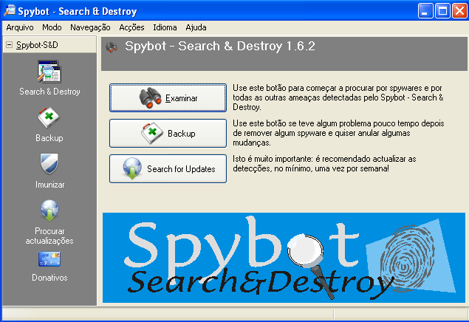

Após instalação será inserido automaticamente os ícones na área de trabalho do Windows XP.

